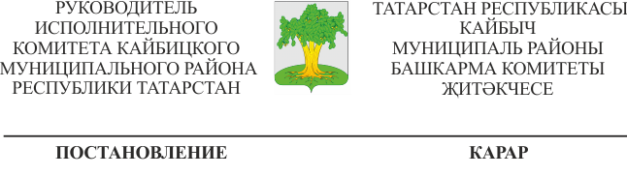
31.07.2015г. с. Большие Кайбицы № 288

О внесении изменений в постановление
Руководителя Исполнительного комитета
от 19.01.2013 № 15 «Об образовании
избирательных участков на территории
Кайбицкого муниципального района»

В связи с изменением адреса некоторых избирательных участков
ПОСТАНОВЛЯЮ:
1. Внести в постановление Руководителя Исполнительного комитета от 19.01.2013 № 15 «Об образовании избирательных участков на территории Кайбицкого муниципального района» (с изменениями внесенными постановлениями от 02.04.2014 № 187, от 19.08.2014 № 376) следующие изменение:
место нахождение Надеждинского избирательного участка № 1592: с. Надеждино, ул. Клубная, д.1, Надеждинский клуб.
2.Опубликовать настоящее постановление в районных газетах «Кайбицкие зори», Кайбыч таннары».
3.Контроль за исполнением настоящего постановления оставляю за собой.

А.Н.Макаров

